岳阳市君山区卫生计生基层财务集中核算中心
2024年部门预算公开

目 录
第一部分 2024年部门预算说明
一、部门基本概况
二、部门预算单位构成
三、部门收支总体情况
四、一般公共预算拨款支出
五、政府性基金预算支出
六、其他重要事项的情况说明
七、名词解释
第二部分 2024年部门预算表
1、收支总表
2、收入总表
3、支出总表
4、支出预算分类汇总表（按政府预算经济分类）
5、支出预算分类汇总表（按部门预算经济分类）
6、财政拨款收支总表
7、一般公共预算支出表
8、一般公共预算基本支出表-人员经费（工资福利支出）（按政府预算经济分类）
9、一般公共预算基本支出表-人员经费（工资福利支出）（按部门预算经济分类）
10、一般公共预算基本支出表-人员经费（对个人和家庭的补助）（按政府预算经济分类）
11、一般公共预算基本支出表-人员经费（对个人和家庭的补助）（按部门预算经济分类）
12、一般公共预算基本支出表-公用经费（商品和服务支出）（按政府预算经济分类）
13、一般公共预算基本支出表-公用经费（商品和服务支出）（按部门预算经济分类）
14、一般公共预算“三公”经费支出表
15、政府性基金预算支出表
16、政府性基金预算支出分类汇总表（按政府预算经济分类）
17、政府性基金预算支出分类汇总表（按部门预算经济分类）
18、国有资本经营预算支出表
19、财政专户管理资金预算支出表
20、专项资金预算汇总表
21、项目支出绩效目标表
22、部门整体支出绩效目标表
23、一般公共预算基本支出表
注：以上部门预算公开报表中，空表表示本部门无相关收支情况。

第一部分 部门预算公开说明

一、部门基本概况
（一）职能职责
为本区域内基层医疗卫生机构财务集中核算提供服务，负责全区基层医疗卫生单位财务统一管理和会计核算。
（二）机构设置
君山区卫生计生基层财务集中核算中心内设机构3个，内设机构包括：（主任室、财务审计科、财务支付科等3个股室。内设3个职能岗位：主任室、财务审计科、财务支付科。
二、部门预算单位构成
君山区卫生计生基层财务集中核算中心只有本级，没有其他二级预算单位，因此，纳入2024年部门预算编制范围的只有君山区卫生计生基层财务集中核算中心本级。
三、部门收支总体情况
本单位2024年没有政府性基金预算拨款、国有资本经营预算收入和纳入专户管理的非税收入拨款收入，也没有使用政府性基金预算拨款、国有资本经营预算收入和纳入专户管理的非税收入拨款安排的支出，所以部门预算公开表15、16、17、18、19表均为空。
- 收入预算：包括一般公共预算、政府性基金、国有资本经营预算等财政拨款收入，以及经营收入、事业收入等单位资金。2024年本单位收入预算1587.92万元，其中，一般公共预算拨款1587.92万元，政府性基金预算资金0.00万元(所以部门预算公开表15-17表为空)，国有资本经营预算资金0.00万元(所以部门预算公开表18表为空)，财政专户管理资金0.00万元(所以部门预算公开表19表为空)，上级补助收入资金0.00万元，事业单位经营收入资金0.00万元，上年结转结余0.00万元。收入较上年或减少393.56万元，下降19.86%。主要原因是财政预算减少，从而导致一般公共预算拨款减少。
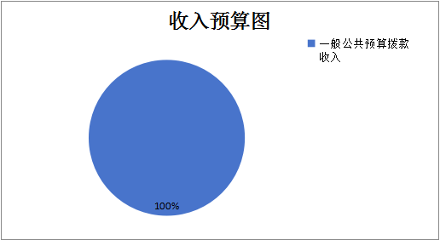

- 支出预算：2024年本单位支出预算1587.92万元，其中：社会保障和就业支出384.36万元，卫生健康支出1091.2万元，住房保障支出112.36万元。支出较上年减少393.56万元，下降19.86%。主要原因是，一般公共预算拨款减少，从而导致预算支出减少。
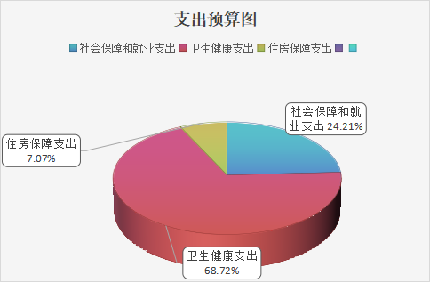
四、一般公共预算拨款支出
2024年本单位一般公共预算拨款支出1587.92万元，其中：社会保障和就业支出384.36万元，占24.21%;卫生健康支出1091.2万元，占68.72%；住房保障支出112.36万元，占7.07%。具体安排情况如下：
（一）基本支出：2024年本单位基本支出预算数1573.52万元，主要是为保障单位正常运转、完成日常工作任务而发生的各项支出，包括用于基本工资、津贴补贴等人员经费以及办公费、印刷费、水电费、办公设备购置等公用经费。
（二）项目支出：2024年本单位项目支出预算14.4万元，主要是本单位为完成特定工作任务或事业发展目标而发生的支出，包括有关事业发展专项、专项业务费、基本建设支出等，其中：卫生健康支出14.4万元，主要用于办公费、印刷费、水电费、劳务费、差旅费、交通费、办公设备购置、维修维护费、信息网购服务费、工会经费、其他商品和服务支出等。
五、政府性基金预算支出
2024年度本单位无政府性基金安排的支出，所以公开的附件15-17（政府性基金预算）为空。
六、其他重要事项的情况说明
（一）机关运行经费：2024年君山区卫生计生基层财务集中核算中心机关运行经费3.6万元，较上年减少36.52万元，下降91.03%,主要原因为厉行节约，压缩了公用经费预算支出。
（二）“三公”经费预算：2024年本单位“三公”经费预算数为0万元，其中，公务接待费0万元，公务用车购置及运行费0万元（其中，公务用车购置费0万元，公务用车运行费0万元），因公出国（境）费0万元。2024年“三公”经费预算较2023年无变化，主要原因是2024年没有安排“三公”经费预算支出。
（三）一般性支出情况：2024年本部门会议费预算0万元，拟召开0次会议，人数0人；培训费预算0万元，拟开展0次培训，人数0人；2024年度本部门未计划举办节庆、晚会、论坛、赛事活动，经费预算0万元。
（四）政府采购情况：2024年本单位政府采购预算总额8.49万元，其中，货物类采购预算4.69万元；工程类采购预算0万元；服务类采购预算3.8万元。
（五）国有资产占用使用及新增资产配置情况：截至2023年12月底，本单位共有公务用车0辆，其中，机要通信用车0辆，应急保障用车0辆，执法执勤用车0辆，特种专业技术用车0辆，其他按照规定配备的公务用车0辆；单位价值50万元以上设备0台，其中，单位价值100万元以上设备0台。
2024年拟新增配置公务用车0辆，其中，机要通信用车0辆，应急保障用车0辆，执法执勤用车0辆，特种专业技术用车0辆，其他按照规定配备的公务用车0辆；新增配备单位价值50万元以上设备0台，其中，单位价值100万元以上设备0台。
（六）预算绩效目标说明：本单位所有支出实行绩效目标管理。纳入2024年单位整体支出绩效目标的金额为1587.92万元，其中，基本支出1573.52万元，项目支出14.4万元，具体绩效目标详见文尾附表中部门预算公开表21-22表。
七、名词解释
1．机关运行经费：是指各部门的公用经费，包括办公及印刷费、邮电费、差旅费、会议费、福利费、日常维修费、专用资料及一般设备购置费、办公用房水电费、办公用房取暖费、办公用房物业管理费、公务用车运行维护费以及其他费用。
2．“三公”经费：纳入省（市/县）财政预算管理的“三公“经费，是指用一般公共预算拨款安排的公务接待费、公务用车购置及运行维护费和因公出国（境）费。其中，公务接待费反映单位按规定开支的各类公务接待支出；公务用车购置及运行费反映单位公务用车车辆购置支出（含车辆购置税），以及燃料费、维修费、保险费等支出；因公出国（境）费反映单位公务出国（境）的国际旅费、国外城市间交通费、住宿费、伙食费、培训费、公杂费等支出。

第二部分 2024年部门预算公开表格

1、收支总表
2、收入总表
3、支出总表
4、支出预算分类汇总表（按政府预算经济分类）
5、支出预算分类汇总表（按部门预算经济分类）
6、财政拨款收支总表
7、一般公共预算支出表
8、一般公共预算基本支出表-人员经费（工资福利支出）（按政府预算经济分类）
9、一般公共预算基本支出表-人员经费（工资福利支出）（按部门预算经济分类）
10、一般公共预算基本支出表-人员经费（对个人和家庭的补助）（按政府预算经济分类）
11、一般公共预算基本支出表-人员经费（对个人和家庭的补助）（按部门预算经济分类）
12、一般公共预算基本支出表-公用经费（商品和服务支出）（按政府预算经济分类）
13、一般公共预算基本支出表-公用经费（商品和服务支出）（按部门预算经济分类）
14、一般公共预算“三公”经费支出表
15、政府性基金预算支出表
16、政府性基金预算支出分类汇总表（按政府预算经济分类）
17、政府性基金预算支出分类汇总表（按部门预算经济分类）
18、国有资本经营预算支出表
19、财政专户管理资金预算支出表
20、专项资金预算汇总表
21、项目支出绩效目标表
22、部门整体支出绩效目标表
23、一般公共预算基本支出表
注：以上部门预算公开报表中，空表表示本单位无相关收支情况。

附件：岳阳市君山区卫生计生基层财务集中核算中心2024年部门预算公开表

